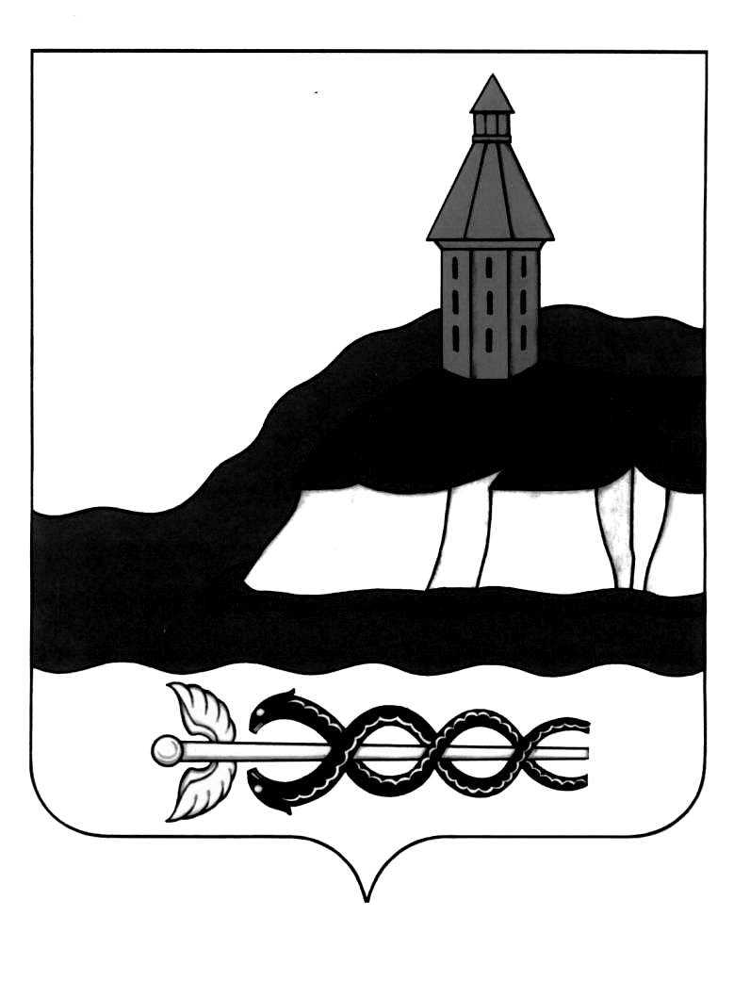
СОВЕТ НАРОДНЫХ ДЕПУТАТОВ
КАЛАЧЕЕВСКОГО МУНИЦИПАЛЬНОГО РАЙОНА
ВОРОНЕЖСКОЙ ОБЛАСТИ

РЕШЕНИЕ

от «07» ноября 2023 года № 22
г. Калач

О назначении главы администрации
Калачеевского муниципального района
Воронежской области по контракту

В соответствии с частью 6 статьи 37 Федерального закона №131-Ф3 от 06.10.2003 «Об общих принципах организации местного самоуправления в Российской Федерации», пунктом 8 части второй статьи 30, статьей 42 Устава Калачеевского муниципального района и на основании решения конкурсной комиссии по проведению конкурса на замещение должности муниципальной службы главы администрации Калачеевского муниципального района Воронежской области от 02 ноября 2023 года Совет народных депутатов Калачеевского муниципального района
РЕШИЛ:

- . Котолевского Николая Тимофеевича 08 ноября 2023 года принять на муниципальную службу и назначить на высшую должность муниципальной службы главы администрации Калачеевского муниципального района Воронежской области по контракту по результатам конкурса.
- . Поручить главе Калачеевского муниципального района Шулекину В.И. заключить трудовой контракт с Котолевским Н.Т. на срок полномочий Совета народных депутатов Калачеевского муниципального района пятого созыва.
- . Настоящее решение вступает в силу со дня его подписания.

Глава Калачеевского
муниципального района
Воронежской области В.И. Шулекин

